Drage učenke in učenci, spoštovani starši!
Za nami je 6. teden pouka na daljavo in zadnji dan pouka pred prvomajskimi počitnicami. V tednu od 27. 4. do 1. 5. pouka na daljavo ne bo. Odpočijte se in naberite novih moči za delo.
Učenci, v mesecu maju vas čaka ocenjevanje, o datumu in načinu ocenjevanja za posamezen predmet boste seznanjeni najmanj teden dni pred ocenjevanjem (tudi preko easistenta).
Po počitnicah bom na video uri ustno preverila poštevanko, zato prosim, da jo vadite. Poštevanka mora biti avtomatizirana. V 4. razredu bom poleg poštevanke preverila tudi pisno deljenje.
Starši, hvala vam za vašo pomoč pri poučevanju na daljavo, ki je v tako kratkem času postalo realnost.
Naj zaključim z verzi Toneta Pavčka:
Na svetu si, da gledaš SONCE.
Na svetu si, da greš za SONCEM.
Na svetu si, da sam SI SONCE
in da s sveta odganjaš – SENCE.
Zagotovo nam bo sence s skupnimi močmi uspelo odgnati!
Ostanite optimistični, predvsem pa zdravi!
Razredničarka

Datum: 24. 4. 2020

DAN DEJAVNOSTI: KULTURNI DAN

Naslov dejavnosti: LUTKOVNA PREDSTAVA – ZELIŠČA MALE ČAROVNICE

Današnji dan bo za učence od 1. do 5. razreda drugačen od ostalih delovnih dni, izvedli bomo še zadnji KULTURNI DAN.

Načrovan je bil obisk gledališča v Novem mestu in ogled lutkovno gledališke predstave, a ga seveda ne bomo realizirali. In prav zato bo današnji kulturni dan v znamenju gledališča (lutkovnega) - ogledali si bomo lutkovno gledališko predstavo Zelišča male čarovnice.
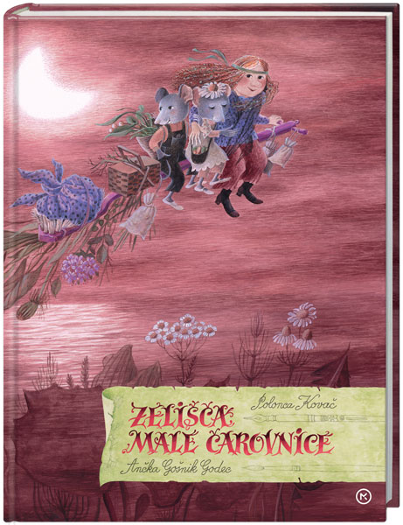

LUTKOVNO GLEDALIŠČE IN LUTKA
Lutkovno gledališče je gledališče, v katerem izvajajo lutkovne in dramske predstave za otroke in mlade.
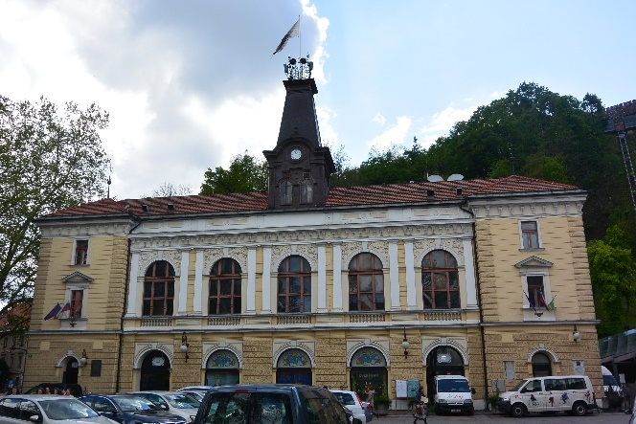
Lutkovno gledališče Ljubljana
V lutkovnem gledališču nastopajo lutke. Lutka je umetno izdelana figura, narejena iz papirja, blaga, lesa, volne, žice … Lutka je lahko tudi vsak predmet ali igrača, a lutka postane šele, ko jo oživimo – posodimo ji svoj glas in jo premikamo z rokami. Lutko vodi in oživlja lutkar – animator.
Vrste lutk
Ročna lutka - natakne se na roko oz. dlan | Prstna lutka - natakne se na prste
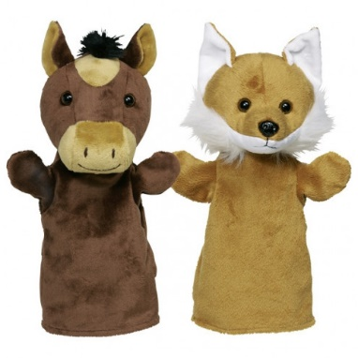 | 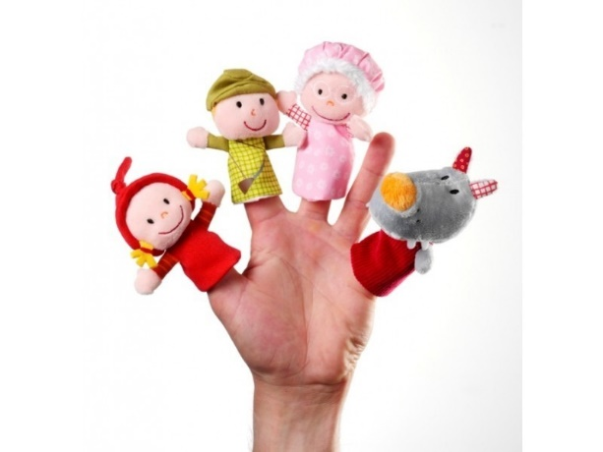
Senčna lutka – na platnu vidna senca lutk | Marioneta – lutka na nitki
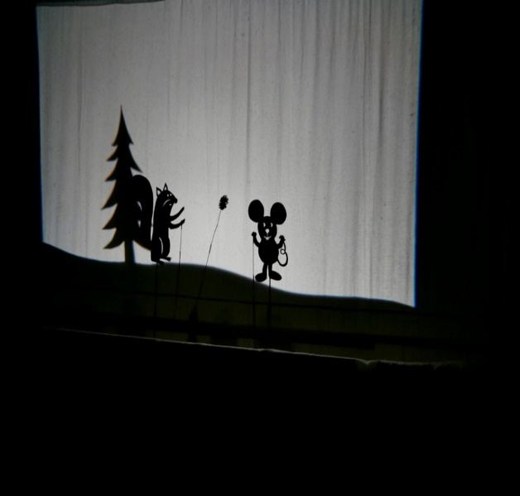 | 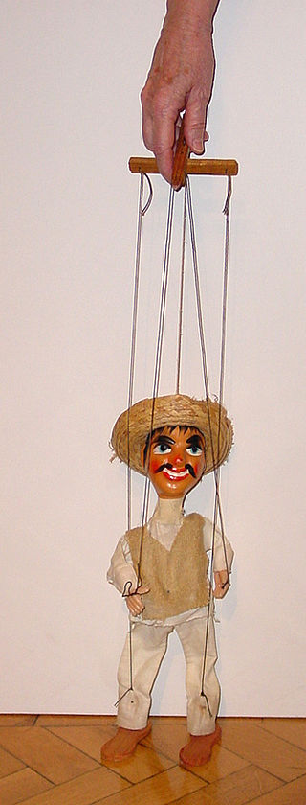
Mimična lutka – ima glavo in odpira usta | Lutka na palici – figura nataknjena na palici
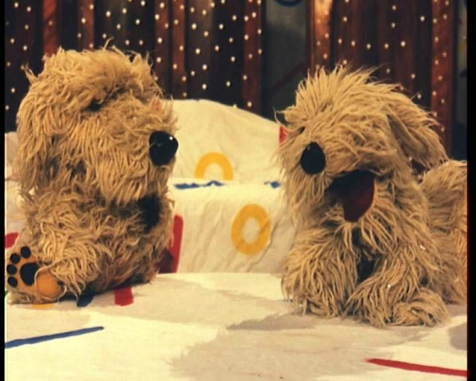 | 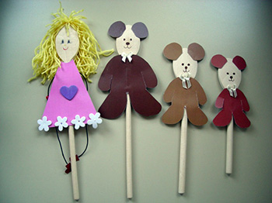

ZELIŠČA MALE ČAROVNICE – lutkovna predstava
Zelišča so skrivnostne rožice – koristni cvetovi, plodovi, stebla, korenine, listi. To bogastvo ni samo v okras, temveč lajša težave, zdravi, dodaja okus hrani pa tudi prijetno diši. V povezavi z malo čarovnico Lenčko, ki pozna njihove skrivnosti, zelišča zares delujejo. Kadar je duhovita Lenčka v družbi radovednih mišk Lolike in Loleka, postane svet zabaven. Skupaj s staro čarovnico in povodnim možem, mišjo mamo pa palčkom, veverico, polhi, gadom in pajkom Križemgledom stopa skozi barve štirih letnih časov ter nam predstavlja dobrote narave.

Na spodnji povezavi najdeš lutkovno predstavo z naslovom Zelišča male čarovnice. Udobno se namesti in uživaj.
https://4d.rtvslo.si/arhiv/lutkovne-predstave-lutkovnega-gledalisca-maribor/174679128

DEJAVNOSTI PO OGLEDU LUTKOVNE PREDSTAVE

Iz seznama izberi najmanj dve dejavnosti in jih izvedi.
Prosi starše, da mi po elektronski pošti pošljejo fotografijo najmanj ene dejavnosti na naslov amalija.zajc@osnovnasolaprevole.si
Hvala.

- IZDELAVA LUTKE
Izberi lutko, ki je nastopala v lutkovni predstavi in ti je bila najbolj všeč.
Iz tršega papirja ali kartona izdelaj lutko. Naj bo dovolj velika. Bodi pozoren na podrobnosti. Lutko pritrdi na paličico.

*Če želiš, lahko izdelaš tudi več lutk.
*Igraj se gledališče.

- PESMICA
Lutkovna predstava se zaključi s pesmico.
V zvezek prepiši naslov lutkovne predstave in pesmico. Pesmico se nauči na pamet.
ZUNAJ JE ZIMA, SNEG SE LESKEČE,
MI PA PRAZNUJEMO, ŽELIMO SI SREČE.
ROŽICE V ZEMLJI ZDAJ MIRNO ŠE SPIJO,
KO SONČEK POSIJE, PA SPET ZACVETIJO.

Glasbeno vsebino - PETJE se nauči ob poslušanju posnetka.

- ODGOVORI NA VPRAŠANJA
V šolski zvezek napiši naslov lutkovne predstave in v celih povedih odgovori na vprašanja.
- Kdo je glavna oseba?
- Kaj Lenča dobro pozna?
- Naštej najmanj pet zelišč, ki si jih slišal v predstavi.
- Za kaj vse se uporablja zelišča?
- Kdo sta Lolika in Lolek?
- Katere osebe še nastopajo v zgodbi?
- Ali je mala čarovnica dobra ali slaba oseba? Zakaj?
- Ilustriraj književno osebo, ki ti je bila najbolj všeč.

- RAZLAGA POJMOV
Na spletu poišči razlago za naslednje pojme, ki si jih slišal v predstavi in pojme obrazloži. Piši v šolski zvezek. Zgleduj se po primeru – glej besedo herbarij.

ZELIŠČE -
TINKTURA -
POPAREK -
PREVRETEK -
ŠČEPEC -
HERBARIJ – je sistematično urejena zbirka posušenih rastlin oz. rastlinskih delov.
Povprašaj starše, katera zelišča uporabljate pri vas doma in za kaj.
Na domačem vrtu ali na bližnjem travniku odtrgaj eno zelišče in naredi herbarij.

Kako izdelamo herbarij?
Izdelamo ga tako, da rastlino izpulimo (lahko s korenino vred), nato jo položimo med enobarvni papir (tudi časopisni) ali morda celo med liste v knjigo, a pri slednjem ne pozabite neobarvanega papirja, saj iz rastline lahko izteče sok, ki za seboj pusti zelenorjave madeže. Vse dele izpuljene rastline lepo poravnamo in obtežimo. Tako obteženo rastlino pustimo nekaj dni popolnoma pri miru. V tem času se iz rastline izloči voda, rastlina se prične sušiti in v takšni posušeni obliki je nato obstojna tudi po več let.
Za radovedne
Herbarij je nastal iz besede herba, kar v latinščini pomeni rastlina.

- NAVODILO ZA PRIPRAVO ZELIŠČNEGA PRIPRAVKA
Nekatere babice, dedki, prababice, pradedki pa tudi mamice in očki dobro poznajo zdravilna in ostala zelišča, ki rastejo v bližnji okolici oz. jih sami gojijo. Zelišča nabirajo, iz njih pa naredijo zeliščne pripravke oz. zdravila. Pozanimaj se, če to počne tudi kdo imed tvojih družinskih članov in napiši navodilo za pripravo zeliščnega pripravka oz. zdravila, ki ga pripravite doma.

- V GLEDALIŠČU
Bil/-a si že v gledališču. Opiši ga. V zvezek prepiši naslov in napiši najmanj sedem smiselnih povedi.
Ilustriraj notranjost gledališča.

